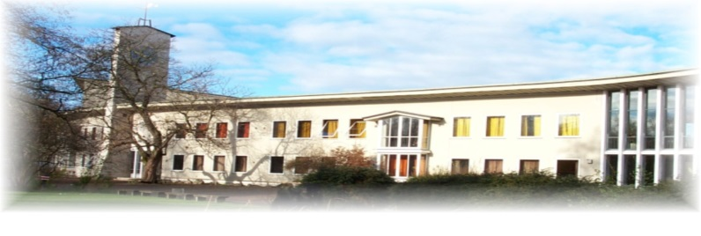
Mittelschule München
Fernpaßstraße 41
81373 München

Tel 089 / 17 87 68 34 40

Fax 089 / 17 87 68 34 44
E-Mail ms-fernpassstr-41@muenchen.de
Homepage www.msfernpass.de

München, den 30.4.2021

Sehr geehrte Eltern und Erziehungsberechtigte,

anbei erhalten Sie wichtige Informationen zum Schulbetrieb Ihres Kindes ab Montag, den 3.5.2021. Das Kultusministerium Bayern hat jetzt Folgendes am 28.4.2021 entschieden:

Neue Regel:

- Es gibt keine wöchentlichen Entscheidungen mehr für die Form des Unterrichtsbetriebs.
- Wird der Inzidenzwert von 100 an 5 aufeinanderfolgenden Tagen unterschritten, werden die Schüler am übernächsten Tag im Wechselunterricht in die Schule kommen.
- Wird der Inzidenzwert von 100 an 3 aufeinanderfolgenden Tagen überschritten, werden die Schüler am übernächsten Tag im Distanzunterricht unterrichtet.
- Die Testpflicht, Maskenpflicht und das geltende Sicherheits- und Hygienekonzept bleiben unverändert.
- Die Abschlussklassen (9. und 10. Klasse) werden immer im Wechsel unterrichtet. Unabhängig vom Inzidenzwert.

Aktuelle Stand für die Woche vom 3.5.2021 – 7.5.2021

Inzidenz über 100.
Nur die Abschlussklassen kommen im Wechsel.
Alle anderen Klassen sind im Distanzunterricht.

Sollten sich Änderungen ergeben, werden Sie von den Klassenleitern sofort informiert.

Mit freundlichen Grüßen

gez. Dr. J. Bernreuther, Rin gez. T. Schäfer, KRin

-----------------------------------------------------------------------------------------------------------------------------------

Ich habe vom Elternbrief am 22.4.2021 Kenntnis genommen.

Name des Kindes :

Unterschrift der Eltern/ :
Erziehungsberechtigten

